Séance 3: Quand la laideur se reflète en d'autres portraits
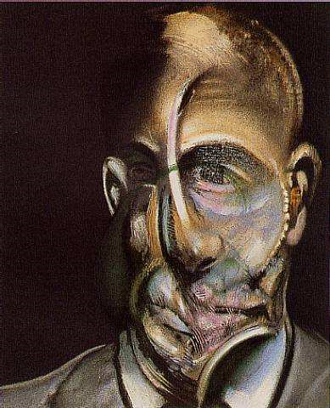

Je viens d’avoir trente-quatre ans, la moitié de la vie. Au physique, je suis de taille moyenne, plutôt petit. J’ai des cheveux châtains coupés court afin d’éviter qu’ils ondulent par crainte aussi que ne se développe une calvitie menaçante. Autant que je puisse en juger, les traits caractéristiques de ma physionomie sont : une nuque très droite, tombant verticalement comme une muraille ou une falaise, marque classique (si l’on en croit les astrologues) des personnes nées sous le signe du Taureau ; un front développé, plutôt bossué, aux veines temporales exagérément noueuses et saillantes. Cette ampleur de front est en rapport (selon les dires des astrologues) avec le signe du Bélier ; et en effet, je suis né le 20 avril, donc aux confins de ces deux signes: le Bélier et le Taureau. Mes yeux sont bruns, avec le bord de paupières habituellement enflammé ; mon teint est coloré ; j’ai honte d’une fâcheuse tendance aux rougeurs et à la peau luisante. Mes mains sont maigres, assez velues, avec des veines très dessinées ; mes deux majeurs, incurvés vers le bout, doivent dénoter quelque chose d’assez faible ou d’assez fuyant dans mon caractère.
Portrait de Michel Leiris peint par Francis Bacon, 1976
Ma tête est plutôt grosse pour mon corps ; j’ai les jambes un peu courtes par rapport à mon torse, les épaules trop étroites relativement aux hanches. Je marche le haut du corps incliné en avant ; j’ai tendance, lorsque je suis assis, à me tenir le dos voûté : ma poitrine n’est pas très large et je n’ai guère de muscles. J’aime à me vêtir avec le maximum d’élégance ; pourtant à cause des défauts que je viens de relever dans ma structure et de mes moyens qui, sans que je puisse me dire pauvre, sont plutôt limités, je me juge d’ordinaire profondément inélégant ; j’ai horreur de me voir à l’improviste dans une glace car, faute de m’y être préparé, je me trouve à chaque fois d’une laideur humiliante.

Michel Leiris L’âge d’homme

La première fois que je me vis dans un miroir, je ris : je ne croyais pas que c’était moi. A présent, quand je regarde mon reflet, je ris : je sais que c’est moi. Et tant de hideur a quelque chose de drôle. Mon surnom arriva très vite. Je devais avoir six ans quand un gosse me cria , dans la cour : « Quasimodo ! Quasimodo ! »

Pourtant, aucun d’entre eux n’avait jamais entendu parler de Victor Hugo. Mais le nom de Quasimodo était si bien trouvé qu’il suffisait de l’entendre pour comprendre.

On ne m’appela plus autrement.

Personne ne devait être autorisé à parler de la beauté, à l’exception des horreurs. Je suis l’être le plus laid que j’aie rencontré : je considère donc que j’ai ce droit. C’est un tel privilège que je ne regrette pas mon sort.

Et puis, il y a une volupté à être hideux. Par exemple, nul n’a autant de plaisir que moi à se balader dans la rue : je scrute les visages des passants, à la recherche de cet instant sacré où j’entrerai dans leur champ de vision – j’adore leurs réactions, j’adore la terreur de l’un, la moue de l’autre, j’adore celui qui détourne le regard tant il est gêné, j’adore la fascination enfantine de ceux qui ne peuvent me lâcher des yeux. Je voudrais leur crier : « Et encore, vous ne voyez que ma figure ! Si vous pouviez contempler mon corps, c’est alors que je vous ferais de l’effet. »

Mon visage ressemble à une oreille. Il est concave avec d’absurdes boursouflures de cartilages qui dans les meilleurs des cas, correspondent à des zones où l’on attend un nez une arcade sourcilière, mais qui , le plus souvent ne correspondent à aucun relief facial connu. A la place des yeux, je dispose de deux boutonnières flasques qui sont toujours en train de suppurer. Le blanc de mes globes oculaires est injecté de sang, comme ceux des méchants dans les littératures maoïstes. Des pupilles grisâtres y flottent , tels des poissons morts.

Ma tignasse évoque ces carpettes an acrylique qui ont l’air sales quand on vient de les laver . Je me raserais certainement le crâne s’il n’était recouvert d’eczéma. Pour un reste de pitié pour mon entourage, j’ai songé à porter la barbe et la moustache.

Attentat A. Nothomb

